ПДД для пешеходов. Где можно двигаться по дороге?

Кто такой пешеход в соответствии с ПДД?
Прежде чем переходить к рассмотрению ПДД для пешеходов, нужно понять, кто является пешеходом с точки зрения правил. Согласно пункту 1.2 правил дорожного движения:
"Пешеход" - лицо, находящееся вне транспортного средства на дороге либо на пешеходной или велопешеходной дорожке и не производящее на них работу. К пешеходам приравниваются лица, передвигающиеся в инвалидных колясках, ведущие велосипед, мопед, мотоцикл, везущие санки, тележку, детскую или инвалидную коляску, а также использующие для передвижения роликовые коньки, самокаты и иные аналогичные средства.
В качестве пешехода может выступать:
- Человек вне транспортного средства.
- Велосипедист, мопедист, мотоциклист.
- Человек на роликовых коньках, самокате, скейтборде.
1. Обратите внимание на тот факт, что велосипедист, мопедист, мотоциклист могут выступать как в роли пешеходов, так и в роли водителей транспортных средств.
Например, если Вы сели на велосипед, то Вы - водитель, если слезли с велосипеда - пешеход. Это позволяет использовать правила дорожного движения в собственных интересах.
Если Вы хотите воспользоваться пешеходным переходом, то следует спешиться. Если Вы хотите продолжить движение по проезжей части, то сядьте на велосипед.
2. Лица, передвигающиеся на роликовых коньках, самокатах, скейтбордах в любом случае являются пешеходами.
3. Дорожные рабочие пешеходами не являются и правила для пешеходов соблюдать не обязаны. Однако если рабочий не выполняет работу на проезжей части, то он автоматически становится пешеходом.
Расположение пешеходов на дороге
Теперь обсудим правила, связанные с движением пешеходов по дороге:

4.1. Пешеходы должны двигаться по тротуарам, пешеходным дорожкам, велопешеходным дорожкам, а при их отсутствии - по обочинам.
При отсутствии тротуаров, пешеходных дорожек, велопешеходных дорожек или обочин, а также в случае невозможности двигаться по ним пешеходы могут двигаться по велосипедной дорожке или идти в один ряд по краю проезжей части (на дорогах с разделительной полосой - по внешнему краю проезжей части).
Итак, пешеход должен выбрать для движения (в порядке убывания):
Тротуар, пешеходную дорожку, велопешеходную дорожку.
Обочину.
Велосипедную дорожку или край проезжей части.
На приведенных ниже рисунках обозначены все элементы дороги, по которым возможно движение пешеходов:
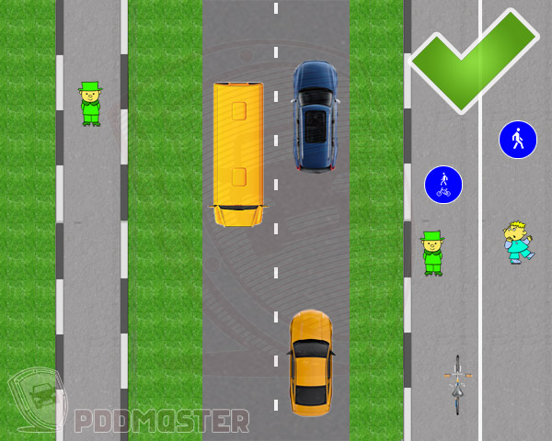
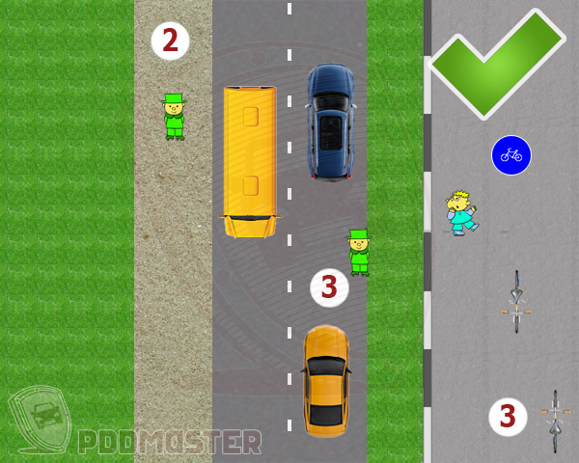
Рассмотрим, что означает каждый из перечисленных выше терминов.
Тротуар
"Тротуар" - элемент дороги, предназначенный для движения пешеходов и примыкающий к проезжей части или к велосипедной дорожке либо отделенный от них газоном.
Обочина
"Обочина" - элемент дороги, примыкающий непосредственно к проезжей части на одном уровне с ней, отличающийся типом покрытия или выделенный с помощью разметки 1.2, используемый для движения, остановки и стоянки в соответствии с Правилами.
При этом на одной стороне дороги не может быть одновременно тротуара и обочины. Тротуар либо вплотную примыкает к проезжей части, либо отделен от нее газоном. Обочина также примыкает к дороге на одном уровне с ней. Т.е. обочина обязательно располагается на одном уровне с дорогой.
Например, если сбоку от проезжей части начинается углубление (канава), то обочины на такой дороге нет.
Пешеходная дорожка
"Пешеходная дорожка" - обустроенная или приспособленная для движения пешеходов полоса земли либо поверхность искусственного сооружения, обозначенная знаком 4.5.1.
Пешеходная дорожка обозначается знаком 4.5.1:

Велопешеходная дорожка
"Пешеходная и велосипедная дорожка (велопешеходная дорожка)" - конструктивно отделенный от проезжей части элемент дороги (либо отдельная дорога), предназначенный для раздельного или совместного с пешеходами движения велосипедистов и обозначенный знаками 4.5.2 - 4.5.7.
Велопешеходная дорожка обозначается знаками 4.5.2 - 4.5.7:
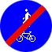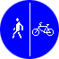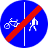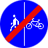
В первую очередь правила предписывают пешеходам выбрать движение либо по тротуару, либо по пешеходной дорожке, либо по велопешеходной дорожке.
А что же выбрать, если есть все перечисленные элементы одновременно? В данном случае можно выбрать дорогу по собственному усмотрению.
Если на дороге нет ни пешеходной дорожки, ни велопешеходной дорожки, ни тротуара, то ПДД разрешают идти по обочине. Если же нет даже обочины, либо по ней невозможно двигаться, то можно продолжить движение по проезжей части или велосипедной дорожке.
Пешеходы на инвалидных колясках и переносящие грузы
Пешеходы, перевозящие или переносящие громоздкие предметы, а также лица, передвигающиеся в инвалидных колясках, могут двигаться по краю проезжей части, если их движение по тротуарам или обочинам создает помехи для других пешеходов.
Обратите внимание, правила разрешают особый режим движения для лиц, переносящих громоздкие вещи, а также находящихся в инвалидных колясках.
Они могут по собственной инициативе вместо движения по тротуару выбрать проезжую часть.
Тем не менее, это право, а не обязанность. Т.е. даже если громоздкий предмет создает помехи другим пешеходам, выходить с ним на проезжую часть Вы не обязаны.
Направление движения пешехода на проезжей части
При движении по краю проезжей части пешеходы должны идти навстречу движению транспортных средств. Лица, передвигающиеся в инвалидных колясках, ведущие мотоцикл, мопед, велосипед, в этих случаях должны следовать по ходу движения транспортных средств.
Обратите внимание, пешеходы должны идти навстречу транспортным средствам, т.е. по встречной полосе (по левой части проезжей части). Однако пешеходы, ведущие велосипед, мопед, мотоцикл или передвигающиеся в инвалидных колясках должны следовать по попутной полосе (по правому краю проезжей части).
Особенности движения в темное время суток
При переходе дороги и движении по обочинам или краю проезжей части в темное время суток или в условиях недостаточной видимости пешеходам рекомендуется, а вне населенных пунктов пешеходы обязаны иметь при себе предметы со световозвращающими элементами и обеспечивать видимость этих предметов водителями транспортных средств.
Рассмотрим понятия темное время суток и недостаточная видимость:
"Темное время суток" - промежуток времени от конца вечерних сумерек до начала утренних сумерек.
"Недостаточная видимость" - видимость дороги менее 300 м в условиях тумана, дождя, снегопада и тому подобного, а также в сумерки.
Если Вы вынуждены переходить дорогу, идти по обочине или проезжей части вне населенного пункта в плохую погоду или ночью, то правила обязывают Вас воспользоваться световозвращающими предметами. В населенных пунктах правила рекомендуют использовать светоотражатели, т.е. носить их не обязательно, но желательно.
Например, можно надеть специальный желтый жилет, который обычно используют дорожные рабочие. Такие жилеты продаются в магазинах спецодежды и стоят в пределах 100 - 200 рублей.
Отмечу, что за отсутствие светоотражателей вне населенных пунктов на пешехода может быть наложен штраф ГИБДД. В населенных пунктах правила лишь рекомендуют иметь световозвращатели, и никаких наказаний за их отсутствие не предусмотрено.
Тем не менее светоотражатели позволяют водителю вовремя заметить пешехода и снизить скорость, поэтому рекомендую пешеходам постоянно их использовать. В противном случае Вы рискуете своей жизнью и здоровьем.
Штрафы ГИБДД для пешеходов
Рассмотрим штрафы, которые предусматривает кодекс об административных правонарушениях для пешеходов:
Статья КоАП | Нарушение | Наказание
12.29 ч.1 | Нарушение ПДД пешеходом | Предупреждение или 500 рублей
12.30 ч.1 | Нарушение ПДД, создающее помехи транспортным средствам | 1 000 рублей
12.30 ч.2 | Нарушение ПДД, повлекшее причинение легкого или средней тяжести вреда здоровью | 1 000 - 1 500 рублей
По сравнению со штрафами для водителей размер административного наказания для пешеходов невелик. Однако не стоит забывать, что за нарушение ПДД пешеход может поплатиться собственной жизнью. Поэтому не нарушайте правила при движении по дорогам.
Ну а в следующей статье серии "Правила пешехода на дороге" речь пойдет об организованной пешей колонне.
Удачи на дорогах!

